16 июня в нашей школе открылся лагерь дневного пребывания «Непоседы» для 60 ребят начальных классов. В нём три отряда: «Улыбка», «Чемпион», «Лидер».
На торжественной линейке открытия начальник лагеря – Щербина Ольга Анатольевна поздравила ребят, пожелала интересных встреч, весёлого время провождения. Ребята подняли флаги России и Кубани, исполнили гимны.
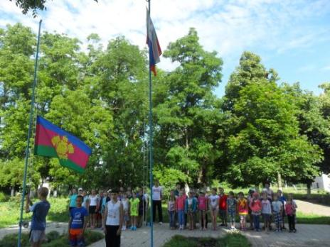
Спортивный инструктор Васильев Сергей Сергеевич вместе с воспитателями Буряк Татьяной Владимировной, Волковой Татьяной Дмитриевной и Гричановой Ларисой Владимировной провели физкультурно-спортивную программу «Здоровые дети – здоровая страна», в которой победила команда «Лидер», капитан команды Пустовая Кристина.
